Asignatura: Actividad Recreativa en la Naturaleza
Tema # II: Turismo Deportivo e Itinerarios Turísticos
Actividad Docente: 14
Sumario:
- LA CARRERA DE ORIENTACION RECREATIVA
- ASPECTOS ORGANIZATIVOS Y METODOLOGICOS EN LA CARRERA DE ORIENTACIÓN RECREATIVA EN ESPACIOS PERIURBANOS
- MEDIOS FUNDAMENTALES EN LA CARRERA DE ORIENTACION RECREATIVA
- EL MAPA O CROQUIS INSTRUMENTO FUNDAMENTAL EN LA CARRERA DE ORIENTACION RECREATIVA
- HABILIDADES FUNDAMENTALES CARRERAORIENTACION RECREATIVA
- ORIENTACION DECROQUIS O MAPA
- COMPRENSION DE CROQUIS O MAPAS
- ORIENTACION DEL MAPA

Introducción: En la clase anterior estudiamos los Métodos de Orientación por indicios Naturales y el itinerario Turístico.

Preguntas relacionadas con el tema:
¿Mencione los métodos que usted conoce?
¿Explique un método?
¿Cómo debemos realizar los Itinerarios?
Objetivos de la clase de hoy:
1-Apprender el uso de la brújula y el mapa para orientarnos.
2-Aplicar con eficiencia los conocimientos técnicos.

Desarrollo. En la clase de hoy continuaremos con el Tema: Il

LA CARRERA DE ORIENTACION RECREATIVA
Entre todos los actos que realiza el hombre, el de orientarse es aquel que realiza con más frecuencia; cualquier satisfacción de una necesidad o realización de un proyecto, que exige un desplazamiento próximo o lejano obliga a orientarse. Generalmente, la orientación es inconsciente en aquellos actos de la vida cotidiana que se desarrollan en un entorno familiar; un desplazamiento por un medio desconocido ya exige formas de comprensión más elevadas y el uso de croquis y mapas que contienen los elementos a localizar de acuerdo a los objetivos que se persigan.
Cuando se habla entonces del deporte de carrera de orientación se adiciona a la localización de los elementos y objetos (orientación) la realización del menor tiempo posible (minutos – segundos) de forma individual y contra reloj en el marcaje de todos los elementos, objetos (controles o puntos de control) que aparecen en el mapa en un itinerario dado.
¿ Qué es en realidad la carrera de orientación, definiciones tales como "un tipo de rally a pie" o "carrera con mapa y brújula" no aporta en verdad mucho al respecto. La definición Sueca: "Seleccionar una trayectoria por terreno desconocido, pensamiento claro con elevada carga, decisión rápida en fervor de la competencia" (149, 75); ofrece más puntos de referencia, se trata para el corredor de la mejor solución posible de una tarea en un medio ambiente desconocido, bajo el estrés de la competencia y con un ritmo de carrera en ocasiones elevado, se exige al corredor, por tanto de una acción óptima.

CARRERA ORIENTACION RECREATIVA
Podemos definir la Carrera de Orientación Recreativa como el desplazamiento que se realiza a campo traviesa o dentro de la comunidad con la utilización de mapas o croquis, venciendo los distintos obstáculos y complejidades que se presentan en el terreno, pasando por los distintos puntos de control que aparecen como objetivos a localizar en correspondencia con el mapa, se realiza contra reloj.
La Carrera de Orientación Recreativa a diferencia de la de alto rendimiento se realiza en zonas de fácil acceso, de poca complejidad topográfica y los puntos de control son colocados en elementos bien definidos y lo primordial es la participación en la actividad y no los rendimientos deportivos.
LA CARRERA DE ORIENTACION RECREATIVA SE PUEDE DESARROLLAR EN LOS SIGUIENTES CONTEXTOS
- AREAS PERIURBANAS QUE CIRCUNDAN EL CONSEJO POPULAR, CIRCUNSCRIPCION O COMUNIDAD.
- EN EL AREA URBANA DE LA COMUNIDAD. (CARRERA DE ORIENTACION EN LA CIUDAD)
- EN GRANDES PARQUES ( PARQUE LENIN, PARQUE METROPOLITANO.
- EN LOS BARRIOS, ZONAS DE LOS CDR QUE INTEGRAN LAS CIRCUNSCRIPCIONES

ASPECTOS ORGANIZATIVOS Y METODOLOGICOS EN LA CARRERA DE ORIENTACIÓN RECREATIVA EN ESPACIOS PERIURBANOS
- Las características del área de la actividad deben ser de baja complejidad en cuanto accidentes del terreno.
- Debe ser una zona que posea muchos elementos de línea, se debe a que la carrera de orientación recreativa sobre todo para los principiantes deben desarrollarse con desplazamientos por caminos, cercas, arroyos, trillos, limites de vegetación, es decir elementos para el transito sin que exista posibilidad de desvío y perdida de la orientación.
- Los controles se colocan en objetos sobresalientes ( construcciones, molinos y otros) que estén en la zona y que sean fácil de identificar
- Las banderas de punto de control deben colocarse de forma tal, que los participantes la observen a una distancia de 15-30 metros en cualquier dirección y a las complejidades del terreno.
- El mapa o croquis deben estar lo más actualizado posible, es decir que se corresponda con la realidad actual y mantener informado a los participantes en la carrera.
- No deben existir elementos topográficos que ofrezcan peligros a los participantes.
- No se deben utilizar como elementos para la orientación las curvas de nivel por su complejidad para la interpretación.
ASPECTOS ORGANIZATIVOS Y METODOLOGICOS EN LA CARRERA DE ORIENTACIÓN RECREATIVA EN ESPACIOS EN ZONAS URBANAS – ZONAS CDR - BARRIOS
- Las características del área de la actividad en zonas urbanas se desarrolla en las calles, espacios internos despoblados, aceras internas entre manzanas siempre y cuando no ofrezcan peligros.
- Debe ser un área en el casco urbano de la circunscripción que posea muchos elementos para la realización de cambios de dirección en la búsqueda de los controles.
- Los controles se colocan en objetos sobresalientes en los desplazamientos por las calles (árboles, postes eléctricos) esquinas de las calles, entrecalles, etc.
- Las banderas de punto de control deben colocarse de forma tal, que los participantes la observen a una distancia de 3-5 metros en cualquier dirección y a las complejidades de la zona, estas pueden ser desechables
- El mapa o croquis deben estar lo más actualizado posible, es decir que se corresponda con la realidad actual y mantener informado a los participantes en la carrera.
- Evitar el cruce de calles o carreteras muy transitadas por vehículos automotores que puedan provocar accidentes

MEDIOS FUNDAMENTALES EN LA CARRERA DE ORIENTACION RECREATIVA
CROQUIS O MAPA
BANDERA PUNTO DE CONTROL
MARCADOR O PONCHADORA
TARJETA DE CONTROL
LOS MEDIOS HA UTILIZAR EN LA CARRERA DE ORIENTACION RECREATIVA NO TIENEN QUE PRECISAMENTE QUE SER CONFECCIONADOS DE LOS MATERIALES QUE SE PRESENTAN EN LA MUESTRA, PARA EL DESARROLLO DE ESTA ACTIVIDAD EN LA CIRCUNSCRIPCION SE PUEDEN UTILIZAR MATERIALES ALTERNATIVOS PARA SU CONFECCION
EL MAPA O CROQUIS INSTRUMENTO FUNDAMENTAL EN LA CARRERA DE ORIENTACION RECREATIVA
- El mapa o croquis es el Medio fundamental que utilizan los participantes de la Carrera de Orientación, él mismo representa gráficamente el terreno de un área determinada llevada a escala.
- El corredor de orientación debe asociar en cada símbolo una gama variada de sensación, la palabra, la escritura, pueden servir de punto de partida a este aprendizaje. Ellos deben dejar paso a la experiencia vencida, que permitirá leer, pensar, este lenguaje de la naturaleza que constituye el mapa para la Carrera de orientación.
- El mapa deportivo es el medio fundamental para el corredor de orientación, él le brinda las tres dimensiones del terreno; longitud, anchura y altura, por lo que es un mapa topográfico que por la simbología especial que se utiliza permite su denominación de Mapa Deportivo.
“ EL MAPA ES EL INSTRUMENTO FUNDAMENTAL EN LA EJECUCIÓN DE LA CARRERA DE ORIENTACIÓN” (Ramos 2004)
  - Representa gráficamente el terreno (escenario) para la práctica y competición llevado a escala.
  - El dibujo que contiene la representación gráfica del terreno refleja los elementos necesarios y suficientes para la planificación de las acciones teóricas y prácticas por los escolares.
  - Brinda las tres dimensiones del terreno o escenario para la orientación y los desplazamientos.

HABILIDADES FUNDAMENTALES CARRERAORIENTACION RECREATIVA
- ORIENTACION DE CROQUIS O MAPA
- COMPRENSION DE CROQUIS O MAPAS .
- ORIENTACION DEL MAPA
¿ Qué es la orientación del mapa o croquis?
La orientación del mapa no es más que la relación que se establece entre el mapa y los elementos que posee la realidad en el terreno, es hacer coincidir elementos del mapa o croquis con el norte en el terreno. Esto permite mantener la relación mapa - terreno durante el desplazamiento e ir corriendo haciendo coincidir los elementos visualizados en el mapa con la realidad del lugar por donde se realiza el desplazamiento.
¿ POR QUÉ TENER EL MAPA ORIENTADO?.
Cuando se tiene el mapa orientado se está en condiciones de estar observando constantemente todo lo representado en el mapa o croquis en concordancia con el terreno, se avanza con seguridad y ritmo de carrera individual sin mayores consecuencias de pérdidas, de esta forma sin detener la carrera se puede hacer fácilmente la comparación mapa – terreno. Si al contrario, no está orientado el mapa nada concuerda, se pierde el conocimiento de la ubicación en el momento y se tiene que detener la marcha para determinar donde se está ubicado, ya que se ha roto la concordancia mapa –terreno.
COMPRENSION DEL MAPA
Comprender el mapa es leer el mismo interpretando e imaginándose todo lo que está contenido en él con la utilización de la simbología diseñada al efecto, es comparar los elementos que aparecen en el mapa con sus similares en el terreno durante el desplazamiento o cuando se está parado en un punto cualquiera que sea, es además la relación que se establece entre las dimensiones y la distancia entre los elementos del mapa en el terreno propiamente, las formas de representación, etc.
“La comprensión o al menos algunos tipos de relaciones espaciales es un pre-requisito necesario y suficiente para una comprensión básica del mapa” (75,25), en esencia la comprensión del mapa es la comprensión espacial.

ORIENTACION POR RUMBOS EN AREAS DE LA CIRCUNCRIPCION
- - LA ORIENTACION POR RUMBOS SE REALIZA EN LA CIRCUNSCRIPCION SIN EL EMPLEOS DE MAPAS, CROQUIS O BRUJULAS EN SU EJECUCIÓN.
- CADA PARTICIPANTE RECIBE UNA TARJETA QUE INDICA DESDE LA SALIDA HASTA LA META LAS DIRECCIONES A TOMAR Y LA DISTANCIA HASTA CADA CONTROL.
- EN LA SALIDA Y EN CADA CONTROL JUNTO A LA BANDERA O COMO PARTE DE ESTA SE SEÑALA EN UN GRAFICO LOS PUNTOS CARDINALES, LATERALES Y COLATERALES PARA LA ORIENTACIÓN Y DETERMINACIÓN DEL RUMBO POR CADA PARTICIPANTE
- - EN LOS INICIOS LOS RUMBOS HAN DE SER CON EL USO DE PUNTOS CARDINALES (NORTE-SUR-ESTE-OESTE Y DISTANCIAS CORTAS (30-100 METROS)
- COMO VARIANTE SE PUEDE EMPLEAR PAPEL MILIMETRADO DONDE CADA CUADRICULA POSEA UN VALOR DESDE 5 METROS HASTA 100 METROS Y SE CONFORME EL RECORRIDO HA REALIZAR.
- EN CADA CAMBIO DE DIRECCION PUEDE ESTAR SITUADO UN CONTROL, O COMO VARIANTE CUANDO SE DOMINE LA HABILDAD SE PUEDE SITUAR EL CONTROL CADA DOS O TRES CONTROLES.
- LA DISTANCIA ENTRE CONTROLES EN DEPENDENCIA DE LAS CARACTERISTICAS DEL AREA.
- SE PUEDEN DESARROLLAR ACTIVIDADES EN LA PARTE URBANA DE LA CIRCUNSCRIPCION O EN AREAS PERIURBANAS
- - La esencia para localizar el rumbo mediante las coordenadas qué tienen en el recorrido, radica qué el participante tenga referencia en cada punto del norte base para poder determinar el rumbo a seguir, los ejercicios aumentaran de complejidad, incrementando los rumbos laterales y colaterales en dependencia de las habilidades de los alumnos.
- El Norte Base puede estar situado en un lugar visible para cuando el participante llegue al punto pueda ver la referencia con relación al punto base. Estos ejercicios siempre se efectuaran mediante la aplicación de métodos de enseñanza y aprendizaje, para luego ser ejecutados de forma competitiva cuando el alumno domine correctamente los rumbos de la Rosa Náutica. ( Figura 1)
En la ejecución del ejercicio propuesto, el profesor podrá utilizar dos variantes para la misma.
- Otra variante es entregar a cada participante en el momento de su salida una hoja o cartulina donde aparezca el recorrido con sus controles, rumbos y distancias. Figura 2
- Otra variante en este caso del punto anterior es entregar a cada participante una hoja o cartulina con los controles, en este caso aparece la distancia entre los mismos, los rumbos los determina el participante a partir del conocimiento del norte de la cartulina y el terreno.
LOS GRAFICOS QUE APARECEN A CONTINUACION SON VARIANTES QUE SE PUEDEN UTILIZAR EN LA ORIENTACION POR RUMBOS EN LA CIRCUNSCRIPCION
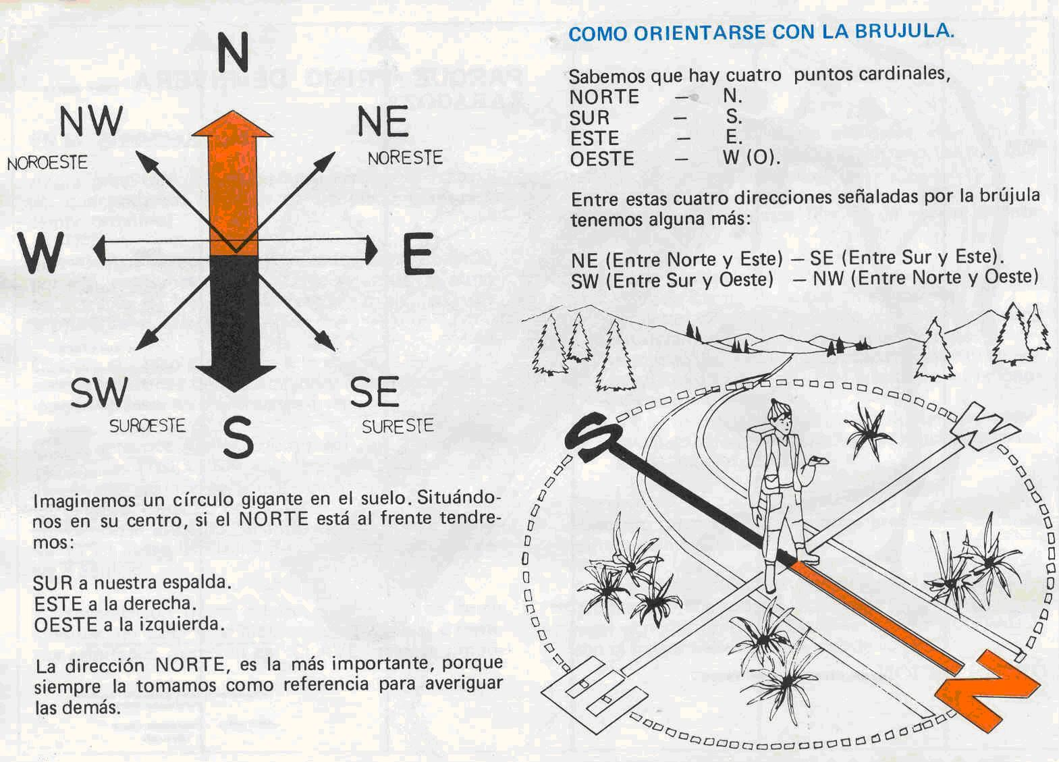

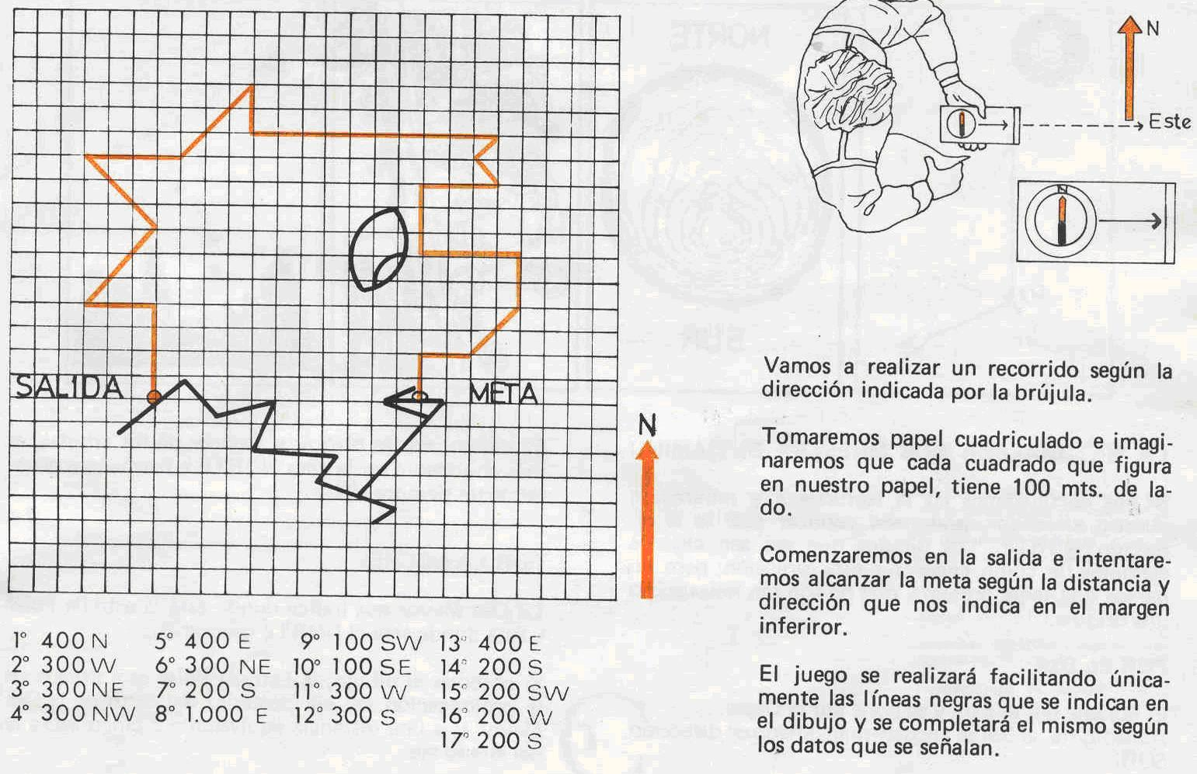

CONCLUCIONES.
En este trabajo hemos visto todo lo referente a:
LA CARRERA DE ORIENTACION RECREATIVA
ASPECTOS ORGANIZATIVOS Y METODOLOGICOS EN LA CARRERA DE ORIENTACIÓN RECREATIVA EN ESPACIOS PERIURBANOS
MEDIOS FUNDAMENTALES EN LA CARRERA DE ORIENTACION RECREATIVA
EL MAPA O CROQUIS INSTRUMENTO FUNDAMENTAL EN LA CARRERA DE ORIENTACION RECREATIVA
HABILIDADES FUNDAMENTALES CARRERAORIENTACION RECREATIVA
- ORIENTACION DECROQUIS O MAPA
- COMPRENSION DE CROQUIS O MAPAS
- ORIENTACION DEL MAPA

Motivar para próxima clase sobre la práctica de la Carrera de orientación
Asignatura: Actividad Recreativa en la Naturaleza
Tema # II: Turismo Deportivo e Itinerarios Turísticos
Actividad Docente: 14
Sumario: Trabajo con Mapas
- Símbolos del mapa de orientación
- La escala
- Elementos auxiliares de la carrera de orientación.
- Baliza
- Tarjeta de Control
- El Recorrido
- La brújula.

Introducción: En clases anteriores:

Preguntas relacionadas con el tema:

Objetivo: de la clase de hoy: -Aplicar con eficiencia los conocimientos técnicos en la actividad practica
Desarrollo. En la clase de llevaremos a la práctica todo lo relacionado con el mapa agregando el manejo de la brújula
Practicar con los estudiantes el uso del mapa y la brújula en el terreno.
EL MAPA.
¿Qué es un mapa? y tipos de mapas: mapas de carreteras, geológicos, topológicos, geográficos, de orientación, etc.(haciendo hincapié en estos últimos).
Escalas empleadas en los mapas de orientación, habitualmente 1:15000 y 1:10000
Información marginal: simbología de los diversos elementos que nos vamos a encontrar dibujados en el mapa. Los colores en el mapa y lo que representan. Curvas de nivel y equidistancias. Cómo interpretar las curvas de nivel para conocer el perfil del terreno y su grado de dureza.

TECNICAS DE ORIENTACIÓN.
Encaminadas a conocer en todo momento dónde nos encontramos para que, a partir de ahí, tratar de alcanzar los puntos marcados en el mapa tan sencilla y rápidamente como sea posible. Comprenden técnicas como la orientación del mapa, la aproximación por medio del mapa, la aproximación al control y el cálculo de distancias, práctica de talonamiento.

SIMBOLOS DEL MAPA DE ORIENTACION
- Así en el mapa se dibujan una serie de líneas de referencia,(líneas Norte) para este propósito.

- Existen especificaciones internacionales para los símbolos del mapa con lo que se logra el propósito de realizar mapas de orientación con símbolos comunes en todo el mundo.

- Asimismo, existen normas generales para los símbolos del mapa de orientación con el fin de conseguir un sistema comprensible para todo el mundo.

- Los símbolos negros son usados para elementos rocosos (cortados, piedras, terreno de piedras...), para elementos lineales (caminos, veredas, vallas...) y para elementos hechos por el hombre (edificios, ruinas...)
- Los símbolos marrones representan formas del terreno tales como curvas de nivel, terraplenes, surcos...
- Los símbolos azules representas elementos de agua como estanques, arroyos, marismas, ríos, pantanos, etc.
- Los símbolos verdes se relacionan con la vegetación. Cuanto más oscuro, más lenta es la carrera del orientador. varias tonalidades en función de la penetrabilidad
- AMARILLO: Claros y terrenos abiertos.
- BLANCO : Representa al bosque por el que se puede correr.
- PURPURA: Utilizado para identificar el recorrido a realizar y la salida, meta, avituallamientos, zonas peligrosas, privadas, etc.

La escala viene dada por los desniveles relativos del terreno. Por lo general:
- La escala normalmente utilizada es 1:15.000 (1cm. corresponde a 150 mts.). Equidistancia de curva de nivel 5 metros.
- Si el terreno es prolífico en detalles se puede utilizar 1:10.000 y una equidistancia 5 metros. En el caso de que los desniveles sean poco elevados es factible utilizar una equidistancia de 2,5 metros para una mejor interpretación del terreno.

Elementos auxiliares de la carrera de orientación
Controles: cómo se marcan en el mapa y cómo están señalizados en el terreno mediante las balizas. La tarjeta de control de los corredores, su simbología y cómo se ha de 'picar' en cada baliza que lleguemos.

Baliza
Es el elemento que materializa sobre el terreno el control dibujado en el mapa. Es un prisma triangular de 30 cm. de lado, normalmente de tela con un armazón metálico. Cada una de las caras cuadradas del prisma está dividida por una diagonal en dos colores: blanco y naranja. Adosado al soporte de la baliza, se encontrará normalmente una pinza con un sistema de taladro diferente en cada control que permitirá a la organización de la carrera verificar el paso del corredor por cada uno

Tarjeta de Control
Le servirá al corredor para acreditar su paso por los controles mediante una marca de la pinza que se encuentra en cada baliza.

No Salida | Hoja de Control | Dorsal | Tiempo | H | M | S
 | Nombre |  | H. llegada
 | Equipo |  | H. salida
 |  |  | Tiempo
1 | 2 3 | 4 | 5 | 6 |  | 7
8 | 9 10 | 11 | 12 | 13 |  | 14

El Recorrido
El recorrido en el mapa se marca en color rojo y cumple lo siguiente:
- Salida: Un triángulo rojo de 7 mm de lado.
- Controles: Un círculo rojo de 5 a 6 mm de diámetro.
- Meta: Dos círculos concéntricos de 5 y 7 mm de diámetro.
- Todo el recorrido se une con líneas rectas sin que lleguen a tocar los círculos o triángulos.
- El centro del círculo o triángulo muestra la posición exacta del elemento donde está colocada la baliza.
- Todos los controles se enumeran correlativamente y los números deben estar orientados al norte.

La brújula
Descripción de la brújula típica de orientación y sus elementos: limbo, flecha de dirección, plataforma base, líneas norte-sur, aguja magnética, escala, lupa…
Uso de la brújula: orientar el mapa, determinar un rumbo sobre el mapa, correr manteniendo el rumbo.

LA BRUJULA (Modelos)

Brújula de dedo, mod. Silva 6 JET
Brújula plana, mod.Silva Polaris 7NL

CONCLUCIONES.
La necesidad de conocer los métodos de orientación para aplicarlos en la vida diaria y profesional y aumentar nuestros conocimientos sobre el tema y todo lo relacionado con el mismo.
Motivar para próxima clase la necesidad de estudiar y repasar para poder defender sus criterios en el terreno con la ejecución del recorrido con mapas y brújula

